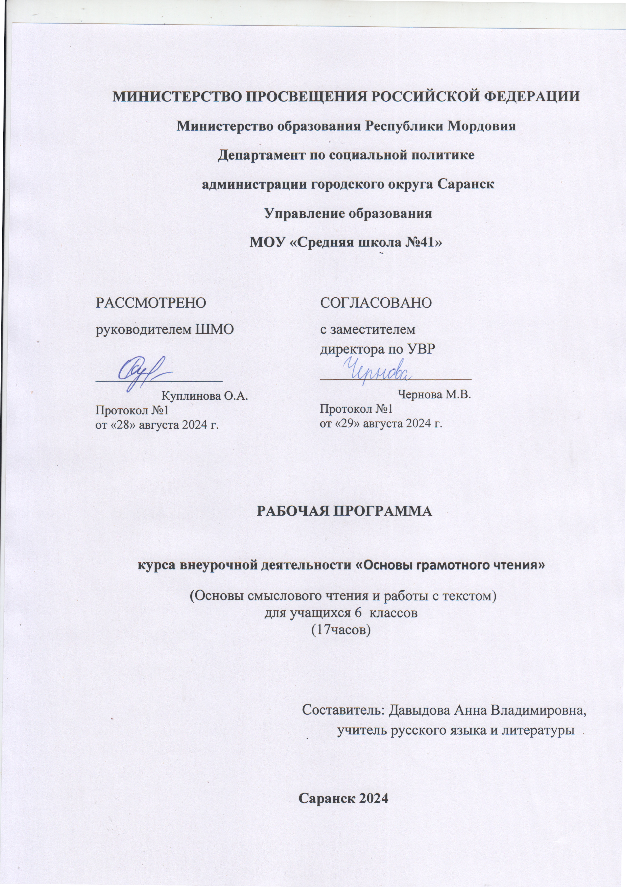

Пояснительная записка

Программа внеурочной деятельности «Читательская грамотность» (Основы смыслового чтения и работы с текстом) адресована учащимся 6 классов общеобразовательной школы и является необходимым дополнением к программам всех учебных дисциплин, так как формирование навыков смыслового чтения является стратегической линией школьного образования в целом.
Актуальность программы определена требованиями к образовательному результату, заложенными в Федеральном государственном образовательном стандарте основного общего образования (ФГОС ООО) на уровне сформированности метапредметного результата как запроса личности и государства. В современном информационном обществе важно научить школьников адекватно и критически воспринимать информацию, компетентно использовать её при реализации своих целей. Современная школа призвана формировать функциональную грамотность, понимаемую сегодня как способность человека максимально быстро адаптироваться во внешней среде и активно в ней функционировать, реализовывать образовательные и жизненные запросы в расширяющемся информационном пространстве. Инструментальной основой работы с информацией и одновременно показателем сформированности этого умения является чтение как универсальный способ действий учащегося, который обеспечивает его способность к усвоению новых знаний и умений, в том числе в процессе самостоятельной деятельности.
Чтение – это основной способ получения информации по всем учебным предметам, поэтому от умения воспринимать, понимать, интерпретировать информацию, получаемую при чтении, зависит успешность образовательного процесса в целом. Единицей информации является текст,поэтому умение правильно работать с текстом относится куниверсальным, основополагающим и обоснованно является необходимым звеном в программе формирования стратегии смыслового чтения.
В условиях ослабления интереса к чтению успешная реализация программы может способствовать не только повышению этого интереса, но и формированию потребности использовать чтение как средство познания мира и самого себя в этом мире.Обучение чтению и пониманию прочитанного активизирует внимание, память, воображение, мышление, эмоции, формирует и развивает эстетические чувства, волевые качества, навыки самоконтроля, интеллектуальной самостоятельности.
Основысмыслового чтения и работы с текстовой информацией закладываются уже в начальной школе, они должны закрепляться и развиваться в 6 классе и совершенствоваться в течение всех лет обучения.

Общие цели и задачи программы внеурочной деятельности

Цель программы:
- формирование навыка грамотного смыслового чтения через решение практических задач при работе с текстом различного содержания.

Задачи программы:
- формирование и развитие у учащихся следующих читательских действий: поиск информации, выделение нужной для решения практической или учебной задачи информации, систематизация, сопоставление, анализ и обобщение имеющихся в тексте идей и информации, их интерпретация и преобразование, а также критичное отношение к информации, оценка её достоверности, сопоставление её с информацией из других источников и имеющимся жизненным опытом;
- формирование у учащихся способностей к организации своей учебной деятельности посредством освоения личностных, познавательных, регулятивных и коммуникативных универсальных учебных действий;
- приобретение опыта самостоятельной учебной деятельности по получению нового знания, его преобразованию и применению;
- духовно-нравственное развитие личности, предусматривающее принятие нравственных установок созидания, справедливости, добра, становление основ гражданской российской идентичности, любви и уважения к своему Отечеству.

2. Общая характеристика и содержание программы внеурочной деятельности

Программа «Формирование читательской грамотности. Учимся работать с текстом» направлена на развитие духовно -нравственного воспитания обучающихся на ступени основного общего образования и является неотъемлемой частью Основной образовательной программы основного общего образования.
В современном обществе каждому человеку приходится постоянно иметь дело с огромным потоком информации. Чтобы не теряться в нем, необходимо иметь элементарные навыки работы с информацией: поиск, анализ, обработка, хранение, использование и применение информации в максимально рациональной форме. Федеральный государственный образовательный стандарт основного общего образования ставит:
− учебно-познавательные задачи, направленные на формирование и оценку навыка самостоятельного приобретения, переноса и интеграции знаний как результата использования знаково-символических средств и/или логических операций сравнения, анализа, синтеза, обобщения,
интерпретации, оценки, классификации по родовидовым признакам, установления аналогий и причинно-следственных связей, построения рассуждений, соотнесения с известным1; требующие от учащихся более глубокого понимания изученного и/или выдвижения новых для них идей, иной точки зрения, создания или исследования новой информации, преобразования известной информации, представления её в новой форме, переноса в иной контекст и т. п.;
− учебно-практические задачи, направленные на формирование и оценку навыка коммуникации, требующие создания письменного или устного текста/высказывания с заданными параметрами: коммуникативной задачей, темой, объёмом, форматом.
Формирование этих навыков легло в основу целевого блока программы курса.
В основной школе на всех предметах будет продолжена работа по формированию и развитию основ читательской компетенции. Обучающиеся овладеют чтением как средством осуществления своих дальнейших планов: продолжения образования и самообразования, осознанного планирования своего актуального и перспективного круга чтения, в том числе досугового, подготовки
к трудовой и социальной деятельности. У выпускников будет сформирована потребность в систематическом чтении как средстве познания мира и себя в этом мире, гармонизации отношений человека и общества, создании образа «потребного будущего». Учащиеся приобретут устойчивый навык осмысленного чтения, получат возможность приобрести навык рефлексивного чтения. Учащиеся овладеют различными видами и типами чтения: ознакомительным, изучающим, просмотровым, поисковым и выборочным; выразительным; коммуникативным чтением вслух и про себя; учебным и самостоятельным чтением.
Обучающиеся овладеют основными стратегиями чтения художественных и других видов текстов и будут способны выбрать стратегию создания собственного речевого высказывания, отвечающего конкретной учебной задаче. Данное направление деятельности помогает формированию коммуникативной компетенции, в частности:
− формированию познавательного интереса (это достигается подбором текстов, интересных, личностно значимых, затрагивающих серьёзные проблемы, позволяющих расширить кругозор обучающихся);
− формированию навыков смыслового чтения (умения сосредотачивать и удерживать внимание в процессе знакомства с текстом, осмысление цели чтения, извлечение необходимой информации из прослушанных и прочитанных текстов, определение основной и второстепенной информации);
− формированию познавательных умений: осуществление анализа, синтеза, классификации информации, установление причинно-следственных связей, структурирование сведений, понимание логики построения текста, умение составлять к тексту вопросы различных видов;
− формированию умения выдвигать и формулировать тезис, приводить доказательства, учитывая наличие иного мнения у партнёров по коммуникативному взаимодействию, умения строить диалогическое и монологическое устное высказывание.
ФГОС ООО предусматривает обеспечение преемственности начального общего, основного общего, среднего (полного) общего образования.
Умение работать с информацией — это универсальное учебное действие, данная программа предполагает целенаправленную работу по формированию у обучающихся информационной компетентности как способности и умении самостоятельно искать, анализировать, отбирать, обрабатывать и передавать необходимую информацию в различных её видах (вербальном, графическом, символическом, цифровом и др.) при помощи устных и письменных коммуникативных информационных технологий. Навык чтения лежит в основе образования любого человека. Полноценное чтение – сложный и многогранный процесс.
В современном обществе дети неохотно и мало читают. Почему так происходит? Существует ряд причин, в том числе и социальных: общий спад интереса к чтению, обилие источников информации помимо чтения и т.д. Однако главной причиной такого явления всё-таки следует признать несовершенство обучения чтению, отсутствие системы целенаправленного формирования читательской деятельности школьников.
Таким образом, констатируется низкий уровень читательской грамотности и необходимость обучения детей смысловому чтению.
Основная цель курса внеурочной деятельности общекультурного направления «Формирование читательской грамотности» в соответствии с требованиями ФГОС ООО — создать условия для формирования навыков проведения анализа текста, умения воспринимать, критически оценивать и интерпретировать прочитанное, овладение обучающимися способами коммуникативного взаимодействия в процессе решения поставленных задач, совершенствование речевой деятельности.
Работа с текстом в данной программе представлена в трех разделах:
1. Поиск информации и понимание прочитанного;
2. Преобразование и интерпретация информации;
3. Оценка информации.

2.1 СОДЕРЖАНИЕ КУРСА

6 КЛАСС

Раздел «Работа с текстом: поиск информации и понимание прочитанного»-12ч
Восприятие на слух и понимание различных видов сообщений. Типология текстов. Речевая ситуация. Функционально-стилевая дифференциация тестов (разговорный стиль, художественный стиль,
официально-деловой стиль, научный стиль). Языковые особенности разных стилей речи. Жанр текста. Понимание текста с опорой на тип, стиль, жанр, структуру, языковые средства текста.
Осознанное чтение текстов с целью удовлетворения интереса, приобретения читательского опыта, освоения и использования информации. Текст, тема текста, основная мысль, идея. Авторская позиция. Вычленение из текста информации, конкретных сведений, фактов, заданных в явном виде. Основные события, содержащиеся в тексте, их последовательность. Развитие мысли в тексте. Способы связи предложений в тексте. Средства связи предложений в тексте. Смысловые части текста, микротема, абзац, план текста. Простой, сложный, тезисный план. Понимание информации, представленной в неявном виде. Упорядочивание информации по задан - ному основанию. Существенные признаки объектов, описанных в тексте, их сравнение. Разные способы представления информации: словесно, в виде, символа, таблицы, схемы, знака. Виды чтения: ознакомительное, изучающее, поисковое, выбор вида чтения в соответствии с целью чтения. Источники информации: справочники, словари.
Использование формальных элементов текста (подзаголовки, сноски) для поиска нужной информации.

Раздел «Работа с текстом: оценка информации» - 8ч
Оценка содержания, языковых особенностей и структуры текста. Выражение собственного мнения о прочитанном, его аргументация. Достоверность и недостоверность информации в тексте, недостающая или избыточная информация. Пути восполнения недостающей информации. Участие в учебном диалоге при обсуждении прочитанного или прослушанного текста.
Соотнесение позиции автора текста с собственной точкой зрения. Сопоставление различных точек зрения на информацию.

2.2 Планируемые результаты изучения программы внеурочной деятельности

Содержание внеурочной деятельности духовно-нравственного направления «Формирование читательской грамотности. Учимся работать с текстом. » обеспечивает реализацию следующих личностных, метапредметных и предметных результатов:
Личностными результатами являются:
- готовность ученика целенаправленно использовать знания в учении и в повседневной жизни для поиска и исследования информации, представленной в различной форме;
- способность характеризовать собственные знания и умения по предметам, формулировать вопросы, устанавливать, какие из предложенных учебных и практических задач могут быть им успешно решены;
- познавательный интерес к различной информации; читательский интерес.
Метапредметными результатами обучающихся являются:
- способность анализировать учебную ситуацию с точки зрения информационного наполнения, устанавливать количественные и пространственные отношения объектов окружающего мира, строить алгоритм поиска необходимой информации, определять логику решения практической и учебной задач;
- умение моделировать — решать учебные задачи с помощью знаков (символов), планировать, контролировать и корректировать ход решения учебной задачи.
Учитывая специфику курса «Формирование читательской грамотности», предметные результаты его изучения являются достижениями всех без исключения учебных предметов на ступени основного общего образования.
Выпускник научится:
- ориентироваться в содержании текста и понимать его целостный смысл:
-определять признаки текста, тему, основную мысль, идею текста, авторскую позицию;
-выбирать из текста или придумать заголовок, соответствующий содержанию и общему смыслу текста;
-формулировать тезис, выражающий общий смысл текста;
-подбирать аргументы, формулировать выводы;
-составлять разные виды планов;
-объяснять порядок частей/микротем, содержащихся в тексте;
-сопоставлять основные текстовые и внетекстовые компоненты: обнаруживать соответствие между частью текста и его общей идеей, сформулированной вопросом, объяснять назначение рисунка, пояснять схемы, таблицы, диаграммы и т. д.;
• находить в тексте требуемую информацию (пробегать текст глазами, определять его основные элементы, сопоставлять формы выражения информации в запросе и в самом тексте, устанавливать, являются ли они тождественными или синонимическими, находить необходимую единицу информации в тексте);
• решать учебно-познавательные и учебно-практические задачи, требующие полного икритического понимания текста:
− определять назначение разных видов текстов;
− ставить перед собой цель чтения, направляя внимание на полезную в данный моментинформацию;
− различать темы и подтемы специального текста;
− выделять не только главную, но и избыточную информацию;
− прогнозировать последовательность изложения идей текста;
− сопоставлять разные точки зрения и разные источники информации по заданной теме;
− выполнять смысловое свёртывание выделенных фактов и мыслей;
− формировать на основе текста систему аргументов (доводов) для обоснования определённой позиции;
− понимать душевное состояние персонажей текста, сопереживать им.
Выпускник получит возможность научиться:
• анализировать изменения своего эмоционального состояния в процессе чтения, получения и переработки полученной информации и её осмысления.
Работа с текстом: преобразование и интерпретация информации
Выпускник научится:
• структурировать текст, используя списки, оглавление, разные виды планов;
• преобразовывать текст, используя новые формы представления информации: диаграммы, таблицы, схемы, переходить от одного представления данных к другому;
• интерпретировать текст:
− сравнивать и противопоставлять заключённую в тексте информацию разного характера;
− обнаруживать в тексте доводы в подтверждение выдвинутых тезисов;
− делать выводы из сформулированных посылок;
− выводить заключение о намерении автора или главной мысли текста.
Выпускник получит возможность научиться:
• выявлять имплицитную информацию текста на основе сопоставления иллюстративного материала с информацией текста, анализа подтекста (использованных языковых средств и структуры текста).
Работа с текстом: оценка информации
Выпускник научится:
• откликаться на содержание текста:
− связывать информацию, обнаруженную в тексте, со знаниями из других источников;
− оценивать утверждения, сделанные в тексте, исходя из своих представлений о мире;
− находить доводы в защиту своей точки зрения;
• откликаться на форму текста: оценивать не только содержание текста, но и его форму, а в целом — мастерство его исполнения;
• на основе имеющихся знаний, жизненного опыта подвергать сомнению достоверность имеющейся информации, обнаруживать недостоверность получаемой информации, пробелы в информации и находить пути восполнения этих пробелов;
• в процессе работы с одним или несколькими источниками выявлять содержащуюся в них противоречивую, конфликтную информацию;
• использовать полученный опыт восприятия информационных объектов для обогащения чувственного опыта, высказывать оценочные суждения и свою точку зрения
о полученном сообщении (прочитанном тексте).
Выпускник получит возможность научиться:
• критически относиться к рекламной информации;
• находить способы проверки противоречивой информации;
• определять достоверную информацию в случае наличия противоречивой или конфликтной ситуации.

ФОРМЫ КОНТРОЛЯ
Курс является безотметочным. Но в процессе учебной деятельности для проверки достижений и оценивания успехов учащихся используются различные методы и формы контроля:
- устный опрос,
- письменный опрос,
- различные виды пересказа,
- различные виды чтения,
- практические работы по содержанию изучаемого материала,
- тестовые задания,
- творческие задания (сочинения, изложения),
- а также формы контроля, предусматривающие самоанализ и самоконтроль личных достижений.
3.ТЕМАТИЧЕСКОЕ ПЛАНИРОВАНИЕ
внеурочной деятельности
«Формирование читательской грамотности. Основы грамотного чтения»

№  п/п | Название раздела | Тема занятия | Коли-  чество часов
 |  |  |  | План | Факт
 | Работа с текстом: поиск информации и понимание прочитанного (9)
1 |  | Восприятие на слух и понимание различных видов сообщений. «Русский язык» | 1 | 3.09 | 3.09
2 |  | Функционально-стилевая дифференциация текстов (разговорный стиль, художественный стиль, официально-деловой стиль, научный стиль) | 1 | 10.09 | 10.09
3 |  | Языковые особенности разных стилей речи. Жанр текста. | 1 | 17.09 | 17.09
4 |  | Текст, тема текста, основная мысль, идея. Авторская позиция. «Правописание» | 1 | 24.09 | 24.09
5 |  | Способы связи предложений в тексте. Средства связи предложений в тексте. «Правописание» | 1 | 1.10 | 1.10
6 |  | Смысловые части текста, микротема, абзац, план текста. | 1 | 8.10 | 8.10
7 |  | Простой, сложный, тезисный план. Понимание информации, представленной в неявном виде. | 1 | 15.10 | 15.10
8 |  | Разные способы представления информации: словесно, в виде символа, таблицы, схемы, знака.  «Тестовые задания с выбором ответа» | 1 | 22.10 | 22.10
9 |  | Использование формальных элементов текста (подзаголовки, сноски) для поиска нужной информации | 1 | 5.11 | 5.11
 | Раздел «Работа с текстом: оценка информации» (8)
10 |  | Оценка содержания, языковых особенностей и структуры текста. | 1 | 12.11 | 12.11
11 |  | Выражение собственного мнения о прочитанном. «Текстовые связи» | 1 | 19.11 | 19.11
12 |  | Выражение собственного мнения о прочитанном и его аргументация. «Текстовые связи» ( | 1 | 26.11 | 26.11
13 |  | Достоверность и недостоверность информации в тексте. Текст задачи «Крыжовник» | 1 | 3.12 | 3.12
14 |  | Недостающая или избыточная информация. Текст задачи «Крыжовник» | 1 | 10.12 | 10.12
15 |  | Пути восполнения недостающей информации. «Белокуриха» | 1 | 17.12 | 17.12
16 |  | Участие в учебном диалоге при обсуждении прочитанного или прослушанного текста.  «Золотые кони хана Батыя» | 1 | 24.12 | 24.12
17 |  | Соотнесение позиции автора текста с собственной точкой зрения. «Вологда» | 1

